Thomagrön minskar klimatavtrycket i Kungsbacka Badhus

Paradprojektet i Kungsbackas nya evenemangsområde är ett påkostat badhus, fyra gånger så stort som det gamla. Inomhusmiljön kräver extra beständig betong som tål fukt och klor – men lösningen man fann sparade dessutom hela 900 ton koldioxid.

Under våren 2020 invigs Kungsbacka Badhus, en anläggning på 12 000 kvadratmeter med familjebad, undervisningsbassänger, rutschkana, relax, gym och kafé.

Badhuset byggs i huvudsak av betong och i bassängdelarna är det mesta platsgjutet. Entreprenören Betonmast och betongentreprenören HA Bygg sökte en produkt som skulle få ett långt liv i den fukt- och kemikalieutsatta miljön, och vände sig till Thomas Betong som hade ett passande alternativ: en klimatförbättrad betong där slagg ersätter delar av cementen som bindemedel.

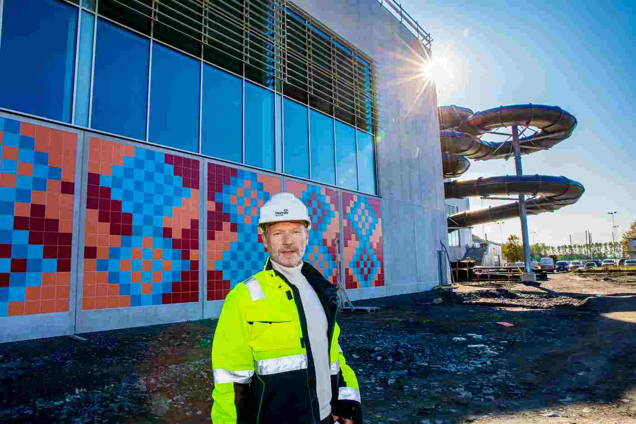
– De här bindemedlen har andra egenskaper än cement, som gör dem bättre ur ett beständighetsperspektiv. Men de har också en mycket bättre klimatprestanda som gjorde att vi kunde spara 30% av koldioxidavtrycket från den platsgjutna betongen, säger Mats Karlsson som är produktchef på Thomas Betong.

Mats Karlsson, produktchef på Thomas Betong

Återbruk sparar koldioxid

Cement ger upphov till koldioxidutsläpp vid tillverkningsprocessen. Slaggen däremot är en industriell restprodukt från masugnar som vanligen skickas till deponi, men som istället kan förädlas, återbrukas och användas i betong.

För det stora projektet Kungsbacka Badhus innebär materialvalet en CO₂-besparing på hela 900 ton. Det positiva resultatet uppmärksammades i branschen genom en nominering till Årets miljöpris vid Betonggalan. För entreprenören Betonmast blev det minskade klimatavtrycket ett välkommet bidrag till projektet.

– Vi letade efter en produkt som höll miljökraven och konstruktionskraven för bassänger. Framförallt i kommuner och offentliga sammanhang förs en stor diskussion om miljö. Alla vi som jobbar i den här branschen måste tänka miljömässigt för att vara med i framtidsutvecklingen, säger Magnus Attemalm, projektchef på Betonmast Göteborg.

Rimmar med kommunens ambition

Badhusets minskade klimatavtryck är en positiv nyhet för beställaren Kungsbacka kommun, som med anläggningen påbörjar utvecklingen av en helt ny stadsdel: ett evenemangsområde som ska rymma bland annat skola, idrottshall och sportarena.

– Det här är ett av Kungsbacka kommuns största investeringsprojekt. Vi är väldigt glada att det byggs med mer hållbara material då det går hand i hand med våra ambitioner inom hållbarhet, säger samhällsbyggnadschefen Emma Kjernald.

Tidig samverkan nödvändig

Klimatförbättrad betong är ett steg på vägen mot branschorganisationen Svensk Betongs mål: att sätta en helt klimatneutral betong på marknaden år 2030 och göra all betong klimatneutral senast 2045.

Men redan idag är det fullt möjligt att minska betongens klimatavtryck med åtminstone 50%, genom att anpassa inte bara produkten utan även konstruktionen. Thomas Betong har utvecklat en helhetslösning med namnet Thomagrön, som kombinerar klimatförbättrad betong men teknisk rådgivning där konstruktionen optimeras med rätt sorts betong på rätt plats.

Dock förutsätter det att betongleverantören bjuds in i projektet tillräckligt tidigt för att påverka planerna innan alla specifikationer fastställts, något som måste bli vanligare enligt Mats Karlsson.

– I Kungsbacka badhus visar vi att det går att minska klimatavtrycket med små medel på kort tid. Det har jättestor betydelse att visa på goda exempel, man ser lokalt att det är möjligt. Och så får det ringar på vattnet: det blir enkelt att ta ännu ett steg nästa gång.

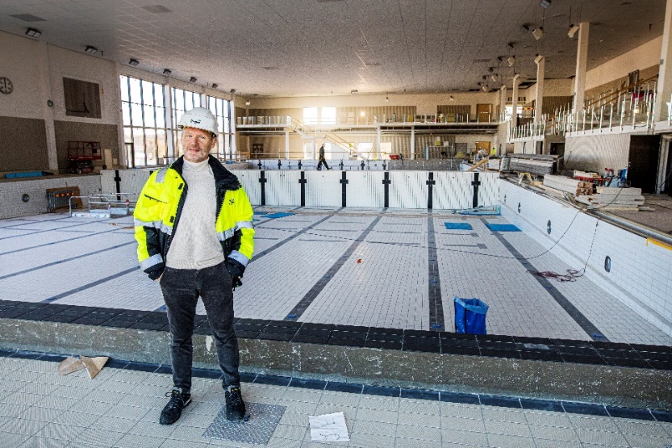
Foto:Emelie Asplund

Thomas Betong har sedan 2012 levererat Thomagrön, en serie betongprodukter med upp till 50% lägre koldioxidavtryck.

Film finns här:
https://youtu.be/xVz913fnnPs

